- OBJETIVO

Coordinar las actuaciones de las entidades estatales y privadas que se adelanten dentro de los lineamientos del Subsistema Nacional de la Calidad- SNCA, además proponer y recomendar acciones para el fortalecimiento del mismo.

- ALCANCE

Aplica para las actividades que se desarrollan en el marco de la coordinación de la Comisión Intersectorial de Calidad, inicia con la construcción de la agenda a desarrollar durante la vigencia y finaliza con las recomendaciones, proyectos de ley, decretos y/o resoluciones que se estimen para el fortalecimiento para el Subsistema Nacional de la Calidad.

- DEFINICIONES Y SIGLAS

COMISIÓN INTERSECTORIAL DE CALIDAD: Órgano consultivo cuyo objeto es coordinar la actuación de las entidades estatales y privadas dentro de los lineamientos del subsistema nacional de la calidad.

ORGANISMO COORDINADOR: Entidad encargada de coordinar las actividades de los grupos técnicos de trabajo.

SECRETARÍA TÉCNICA: Entidad encargada de brindar apoyo a la Comisión en los aspectos especializados y documentales sobre los temas técnicos del Subsistema Nacional de la Calidad.

SUBSISTEMA NACIONAL DE LA CALIDAD: Subsistema del sistema administrativo nacional de competitividad SNC, creado mediante el Decreto 2828 de 2006.

GRUPOS TÉCNICOS DE TRABAJO: Grupo de personas con conocimientos técnicos encargadas de elaborar conceptos y propuestas sobre temas de su ámbito.

- GENERALIDADES

Este procedimiento se ejecuta según lo señalado en el artículo 28 del Decreto 210 de 2003, de igual manera, por el Decreto 2269 de 1993 modificado por el Decreto 3257 de 2008 mediante el cual se crea la Comisión Intersectorial de Calidad y se establece la coordinación de la misma en cabeza del Ministro de Comercio, Industria y Turismo. Asi como el Conpes 3446 de 2006 que establece los lineamientos para la política Nacional de Calidad. Igualmente, mediante la Resolución 1365 de 2011 se delega al Director de Regulación, como representante del Ministro de Comercio, Industria y Turismo en la Comisión Intersectorial de Calidad. De la misma manera, el Decreto 1595 de 2015 expidió normas relativas al Subsistema Nacional de la Calidad y modificó el capítulo 7 y la sección 1 del capítulo 8 del título 1 de la parte 2 del libro 2 del Decreto 1074 de 2015 (Decreto Único Reglamentario del sector Comercio, Industria y Turismo).

4.1. Riesgos
* Los riesgos del proceso se encuentran documentados en la matriz de riesgos institucionales.
* Los controles aplicables a cada riesgo se relacionan en las actividades descritas en los documentos y se identifican por medio del código del control.

- DIAGRAMA DE FLUJO
(A continuación, se visualiza de manera gráfica y secuencial las actividades descritas en el numeral 6)

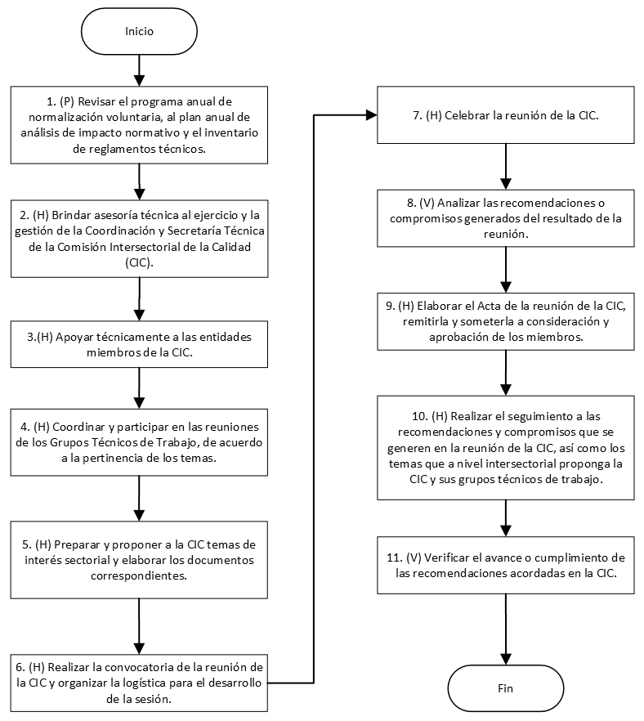

- DESCRIPCIÓN DE ACTIVIDADES
(A continuación, se detallan las actividades graficadas en el numeral 5)

No. | ACTIVIDAD | RESPONSABLE(S) | DESCRIPCIÓN | EVIDENCIA
1 | (P) Revisar el programa anual de normalización voluntaria, al plan anual de análisis de impacto normativo y el inventario de reglamentos técnicos. | Director(a) de Regulación, Asesor(s), Profesional(es) | Después de la identificación de los temas a agendar por la Comisión Intersectorial de la Calidad en el marco de la formulación, ejecución y seguimiento de las políticas sobre normalización, elaboración y expedición de reglamentos técnicos, acreditación, evaluación de la conformidad, metrología y vigilancia y control se realiza la socialización de la agenda a desarrollar durante la vigencia. | Correo electrónico u oficio
2 | (H) Brindar asesoría técnica al ejercicio y la gestión de la Coordinación y Secretaría Técnica de la Comisión Intersectorial de la Calidad (CIC). | Director(a) de Regulación, Asesor(s), Profesional(es) | De acuerdo con el Decreto 3257 de 2008, la Dirección de Regulación ejerce la Secretaría Técnica de la CIC. Se atienden todas las peticiones o consultas relacionadas con el Subsistema Nacional de la Calidad remitidas por las diferentes entidades miembros.  El Ministro puede delegar la Coordinación de la CIC.  Actualmente está en cabeza del Director de la Dirección de Regulación. | Correo Electrónico u oficio
3 | (H) Apoyar técnicamente a las entidades miembros de la CIC. | Director(a) de Regulación, Asesor(s), Profesional(es) | Se brinda colaboración en los trámites y gestiones que adelantan las entidades miembros de la CIC, a través de la participación y asesoramiento científico en las reuniones y foros relacionados con el Subsistema Nacional de la Calidad. | Correo Electrónico u oficio
4 | (H) Coordinar y participar en las reuniones de los Grupos Técnicos de Trabajo, de acuerdo a la pertinencia de los temas. | Director(a) de Regulación, Asesor(s), Profesional(es) | Se brinda el apoyo para la logística de la reunión y se da el acompañamiento en las diferentes reuniones de los Grupos Técnicos de Trabajo de la CIC, suministrando soporte técnico en temas relacionados con las actividades del Subsistema Nacional de la Calidad. Esta actividad, se desarrolla siempre y cuando los Grupos de Trabajo celebren reuniones. | Correo electrónico
5 | (H) Preparar y proponer a la CIC temas de interés sectorial y elaborar los documentos correspondientes. | Director(a) de Regulación, Asesor(s), Profesional(es) | Se consulta a las entidades competentes para recibir insumos que sirvan para elaborar la propuesta que será presentada a la CIC. | Correo electrónico, Documentos soporte
6 | (H) Realizar la convocatoria de la reunión de la CIC y organizar la logística para el desarrollo de la sesión. | Asesor, Profesional(es) | Convocar la sesión mediante correo electrónico, remitiendo proyecto de acta de la sesión anterior.  Nota: La logística, incluye las actividades requeridas para coordinar agenda de participantes, sala y otros recursos materiales y tecnológicos de apoyo, preparación y reproducción de la información soporte para adelantar la sesión. | Correo electrónico
7 | (H) Celebrar la reunión de la CIC. | Director(a) de Regulación, Asesor, Profesional(es) | Controlar registro de asistencia y verificar quórum.  Liderar y acompañar la sesión.  Evaluar las decisiones tomadas en la CIC y propender por su debida ejecución. | Acta (GD-FM-001) y Registro de Asistencia (GD-FM-004).
8 | (V) Analizar las recomendaciones o compromisos generados del resultado de la reunión. | Director(a) de Regulación | Punto de Control del Riesgo.  Control DE-R1 | Acta (GD-FM-001) y Registro de Asistencia (GD-FM-004).
9 | (H) Elaborar el Acta de la reunión de la CIC, remitirla y someterla a consideración y aprobación de los miembros. | Director(a) de Regulación, Asesor(s), Profesional(es) | Se elabora el proyecto de acta con las deliberaciones y conclusiones en cada uno de los temas abordados y posteriormente se remite mediante correo electrónico a los miembros de la CIC para recibir observaciones. | Acta (GD-FM-001) y Correo Electrónico*
10 | (H) Realizar el seguimiento a las recomendaciones y compromisos que se generen en la reunión de la CIC, así como los temas que a nivel intersectorial proponga la CIC y sus grupos técnicos de trabajo. | Director(a) de Regulación, Asesor, Profesional(es) | Cuando se considere necesario se remite correo electrónico a las entidades recordando los compromisos adquiridos en la reunión de la CIC. | Correo Electrónico* Registros, Acta (GD-FM-001) y Registro de Asistencia (GD-FM-004).
11 | (V) Verificar el avance o cumplimiento de las recomendaciones acordadas en la CIC. | Director(a) de Regulación | Director(a) de Regulación  Control DE-R1 | Correo electrónico*
12 | (A) Establecer las acciones necesarias para el mejoramiento continuo del proceso. | Director(a) de Regulación, Profesional Universitario | Las acciones de mejora se realizan de acuerdo con los lineamientos establecidos en el procedimiento "Gestión de no conformidades y oportunidades de mejora". | Acciones de mejoramiento*

- FORMATOS DEL PROCEDIMIENTO

No. | CODIGO | NOMBRE DEL FORMATO
1 | No aplica | Correo Electrónico
2 | No aplica | Oficio
3 | GD-FM-001 | Acta
4 | GD-FM-004 | Registro de asistencia
5 | No aplica | Documentos Soporte

- HISTORIAL DE CAMBIOS

FECHA | VERSIÓN | DESCRIPCIÓN DEL CAMBIO
12/06/2026 | 0 | Primera versión del documento para el nuevo mapa de procesos.  Código anterior: DM-PR-004 V6  Para efectos de trazabilidad y soporte de la migración al nuevo aplicativo de administración de la documentación del Modelo Institucional de Operación (MIO), los siguientes fueron los responsables de la revisión y aprobación del documento migrado:  Desde la OAPS se asegura que el contenido corresponde a la última versión vigente en ISOlución al momento de la migración a MIOsoft.
  REVISÓ | APROBÓ
  MARIA LEONISA ORTIZ BOLIVAR  Cargo: Director de Regulación  ALEJANDRO TORRES PERICO  Cargo: Jefe Oficina Asesora de Planeación Sectorial | MARIA LEONISA ORTIZ BOLIVAR  Cargo: Director de Regulación

- FLUJO DE APROBACIÓN

ELABORÓ |  | APOYO OAPS |  | REVISÓ |  | APROBÓ
Nombre: |  | Nombre: | Andres Torres | Nombre: |  | Nombre:
Cargo: |  | Cargo: | Contratista OAPS | Cargo: |  | Cargo:

